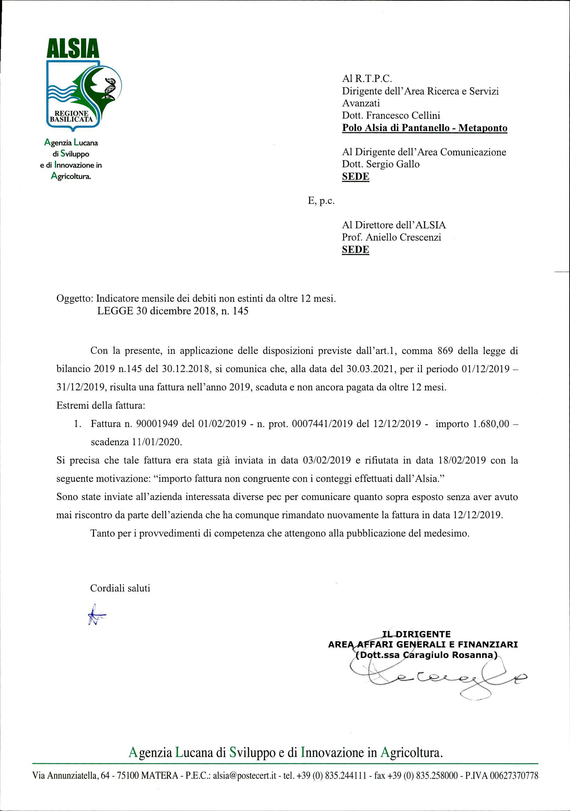
A.L.S.I.A.
Smistamento: AREA_RICERCA_E_SERVIZI_AVANZATI Prt.G.0001989/2021 - I - 30/03/2021 18:04:14

